文件版本： | 1.4 | 文件编号：
发布日期： | 2014-09-12 | 编 制：
审 核： |  | 批 准：
U支付
交易网关设计文档

文档历史
作者 | 日期 | 版本 | 说明
关向辉 | 2014-9-12 | 1.0 | 新建文档  搞定：  库表设计，交易接口设计
关向辉 | 2014-9-18 | 1.1 | 修改商户信息表新增Id物理字段code变成逻辑唯一  修改支付记录表新增Id物理字段tradeNo变成逻辑唯一
关向辉 | 2014-9-20 | 1.2 | 修改支付记录表，新增字段tradeBankSeq银行流水  微调成功交易异步通知设计
王瑞 | 2014-9-21 | 1.3 | 修改商户信息表  新增userId字段暂与email一致，修改fee类型为double
关向辉 | 2014-9-22 | 1.4 | 修改支付记录表，新增字段extraReturnParam公用回传参数，修改字段orderAmount变成以元为单位
关向辉 | 2014-9-24 | 1.5 | 新增各个接口地址描述  新增强制单笔交易查询接口

文档历史 0
1. 库表设计 1
1.1. 商户信息表（MERCHANTINFO） 1
1.2. 支付记录表（PAYRECORD） 2
2. 交易接口设计 4
2.1. 获取token接口 5
2.1.1. 流程图 5
2.1.2. 详解 5
2.2. 支付接口 9
2.2.1. 流程图 9
2.2.2. 详解 10
2.3. 单笔交易查询接口 14
2.3.1. 流程图 14
2.3.2. 详解 14
2.4. 成功交易异步通知设计 17
2.4.1. 流程图 17
2.4.2. 详解 17

库表设计

商户信息表（MERCHANTINFO）
主键约束：id
唯一性约束：code
唯一性约束：email
字段名 | 类型 | 是否唯一 | 是否必填 | 说明
商户主要字段
id(PK) | INT | Y | Y | 自增id(主键)
code | VARCHAR(6) | Y | Y | 商户号  880001开始的6位逻辑唯一，逻辑自增
name | VARCHAR(100) | N | Y | 商户名称
state | INT | N | Y | 状态  0：审核中  1：审核失败  2：正常  3：锁定  4：注销
checkDesc | VARCHAR(200) | N | N | 审核失败描述
后台登陆字段
userId | VARCHAR(30) | Y | Y | 后台登陆（邮箱）
email | VARCHAR(30) | Y | Y | 邮箱  注册前必须验证通过
password | VARCHAR(32) | N | Y | 密码
银行账号字段
bankCode | VARCHAR(10) | N | Y | 银行代码
bankCard | VARCHAR(30) | N | Y | 银行账号
bankAccountName | VARCHAR(50) | N | Y | 银行帐户名
联系人字段
userName | VARCHAR(20) | N | Y | 联系人姓名
userPhone | VARCHAR(20) | N | Y | 联系人电话
userQq | VARCHAR(20) | N | N | 联系人QQ
程序开发字段
md5Key | VARCHAR(20) | N | Y | md5签名Key
returnUrl | VARCHAR(255) | N | N | 页面跳转返回URL
notifyUrl | VARCHAR(255) | N | Y | 后台异步通知URL
whiteList | VARCHAR(200) | N | Y | 域名白名单  多个用逗号隔开
业务字段
fee | Double | N | N | 手续费比例  2.5%则填0.025
辅助字段
createDate | VARCHAR(8) | N | Y | 创建日期  格式yyyyMMdd
createTime | VARCHAR(6) | N | Y | 创建时间  格式HHmmss
createIp | VARCHAR(50) | N | Y | 请求IP地址
updateDate | VARCHAR(8) | N | N | 修改日期  格式yyyyMMdd
updateTime | VARCHAR(6) | N | N | 修改时间  格式HHmmss
updateIp | VARCHAR(50) | N | N | 修改IP地址
version | INT | N | Y | Hibernate乐观锁版本号

支付记录表（PAYRECORD）
主键约束：id
唯一性约束：tradeNo
联合唯一性约束：merchantCode，orderNo
字段名 | 类型 | 是否唯一 | 是否必填 | 说明
id(PK) | INT | Y | Y | 自增id(主键)
tradeNo | VARCHAR(16) | Y | Y | 交易网关流水  yyyyMMdd+00000001开始的8位自增  逻辑唯一，逻辑自增
merchantCode | VARCHAR(6) | N | Y | 商户号
orderNo | VARCHAR(32) | N | Y | 商户订单号
token | VARCHAR(32) | N | Y | token串
productName | VARCHAR(100) | N | N | 商品名称
orderAmount | VARCHAR(16) | N | Y | 金额  以元为单位，精确到小数点后两位，举例：10.01。
returnUrl | VARCHAR(255) | N | N | 页面跳转返回URL
notifyUrl | VARCHAR(255) | N | Y | 后台异步通知URL
tradeDateTime | VARCHAR(14) | N | N | 返回结果时间  格式：yyyyMMddHHmmss
tradeState | INT | N | Y | 交易状态  0：初始状态  1：交易成功  2：交易失败  3：未知结果
tradeBankSeq | VARCHAR(32) | N | N | 银行流水
tradeDesc | VARCHAR(64) | N | N | 交易结果描述
extraReturnParam | VARCHAR(100) | N | N | 公用回传参数  传啥回啥
alreadyNotify | INT | N | Y | 是否已异步通知  0：未通知  1：已通知  初始值为0  交易成功才开始异步通知
notifyTimes | INT | N | Y | 异步通知次数  初始值为0，每次通知次数+1，做多5次，如果商户返回SUCCESS则通知成功，alreadyNotify置为1，不再通知
createDate | VARCHAR(8) | N | Y | 创建日期  格式yyyyMMdd
createTime | VARCHAR(6) | N | Y | 创建时间  格式HHmmss
createIp | VARCHAR(50) | N | Y | 请求IP地址
updateDate | VARCHAR(8) | N | N | 修改日期  格式yyyyMMdd
updateTime | VARCHAR(6) | N | N | 修改时间  格式HHmmss
updateIp | VARCHAR(50) | N | N | 修改IP地址
version | INT | N | Y | Hibernate乐观锁版本号

交易接口设计
交易接口清单
序号 | 接口名称
1 | 获取token接口
2 | 支付接口（含：支付结果通知接口）
3 | 单笔交易查询接口
4 | 成功交易异步通知设计

获取token接口
请求地址：[协议]://[域名/ip]:[port]/trans.do

流程图
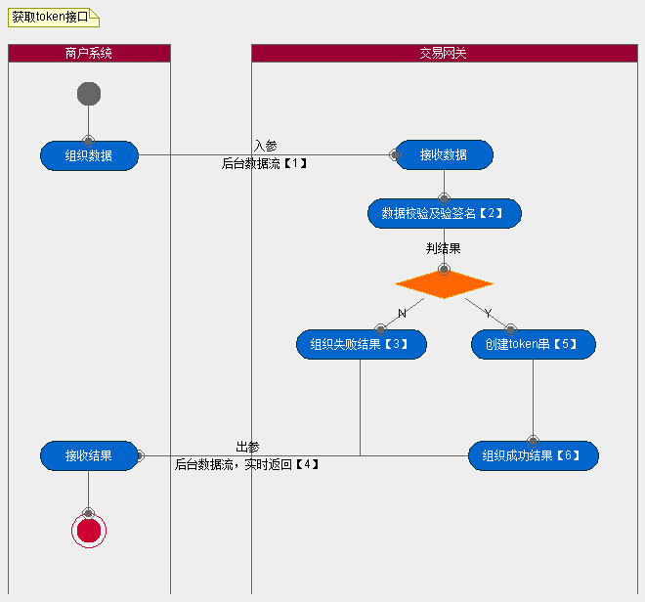

详解
- 入参，后台数据流：
跳转方式：后台数据流方式
变量名 | 字段名 | 类型 | 是否必选 | 说明
merchantCode | 商户号 | String(10) | 必选 | 商户名称,由U支付统一分配
serviceCode | 服务名称 | String(20) | 必选 | 服务名称：getToken
versionCode | 版本号 | String(10) | 必选 | 字符串编码类型，固定值：1.0
charsetType | 编码类型 | String(10) | 必选 | 字符串编码类型
signType | 签名方式 | String(10) | 必选 | 签名方式，固定值：MD5
sign | 签名 | String(64) | 必选 | 签名字符串，字段拼接顺序：merchantCode,serviceCode,versionCode,charsetType,signType,见附录《签名机制》

- 数据校验及验签名
- 根据接口定义，判字段非空，及长度上限
- 判serviceCode==getToken，判versionCode==1.0，判signType==MD5
- 查询商户是否存在，而且状态正常
表:商户信息表
SQL:SELECT state, md5Key, returnUrl, notifyUrl, whiteList FROM MERCHANTINFO
WHERE CODE= merchantCode
判state是否2-正常
- 判MD5(拼接签名字符串merchantCode,serviceCode,versionCode,charsetType,signType+ md5Key)==sign
- 判请求域名是否在域名白名单中

- 组织失败结果
字段名 | 值
isSuccess | N
token | “”
expireTime | “”
desc | 获取token失败，原因：字段有误/商户不存在/商户不合法/签名校验失败/请求受限！
returnUrl | “”
notifyUrl | “”
应答数据JSON格式：
{
"isSuccess":"N",
"token":"",
"expireTime":"",
"desc":"获取token失败，原因：字段有误/商户不存在/商户不合法/签名校验失败/请求受限！",
"returnUrl":"",
"notifyUrl":""
}

- 出参，后台数据流，实时返回
跳转方式：后台数据流方式
变量名 | 字段名 | 类型 | 是否必选 | 说明
isSuccess | 获取是否成功 | String(1) | 必选 | 表示获取是否成功  Y 代表成功  N 代表失败
token | token串 | String(32) | isSuccess为Y时，必选 | token一旦被用过则失效
expireTime | 失效时间 | String(16) | 当isSuccess为Y时，必选 | 格式：yyyyMMddHHmmss，token一旦超过该时间则失效
desc | 描述 | String(64) | 必选 | 返回信息
returnUrl | 返回URL | String(255) | 可选 | 交易完成后跳转的URL,需给绝对路径，要求在255字符内  通过该路径直接将支付结果以Get或POST的方式返回。该字段为空则不跳转
notifyUrl | 通知URL | String(255) | 当isSuccess为Y时，必选 | 接收U支付异步通知的URL,需给绝对路径，要求在255字符内如  该字段不能为空

- 创建token串
- token用UUID产生
- expireTime失效时间为当前时间戳yyyyMMddHHmmss+60秒（即60秒后失效）
- 将merchantCode_token=expireTime放入服务器application级别缓存中的Map tokenMap中

- 组织成功结果
字段名 | 值
isSuccess | Y
token | UUID产生token
expireTime | yyyyMMddHHmmss+60秒
desc | 获取token成功！
returnUrl | returnUrl
notifyUrl | notifyUrl
应答数据JSON格式：
{
"isSuccess":"Y",
"token":"123bhasdfhh2342b23bb2323241",
"expireTime":"20140913121212",
"desc":"获取token成功！",
"returnUrl":"http://www.jd.com/pg.do",
"notifyUrl":"http://www.jd.com/bg.do"
}

支付接口
请求地址：[协议]://[域名/ip]:[port]/trans.do
前台返回地址：[协议]://[域名/ip]:[port]/payReturnPg.do?uPayTradeNo=U支付订单号
后台返回地址：[协议]://[域名/ip]:[port]/payReturnBg.do?uPayTradeNo=U支付订单号

流程图
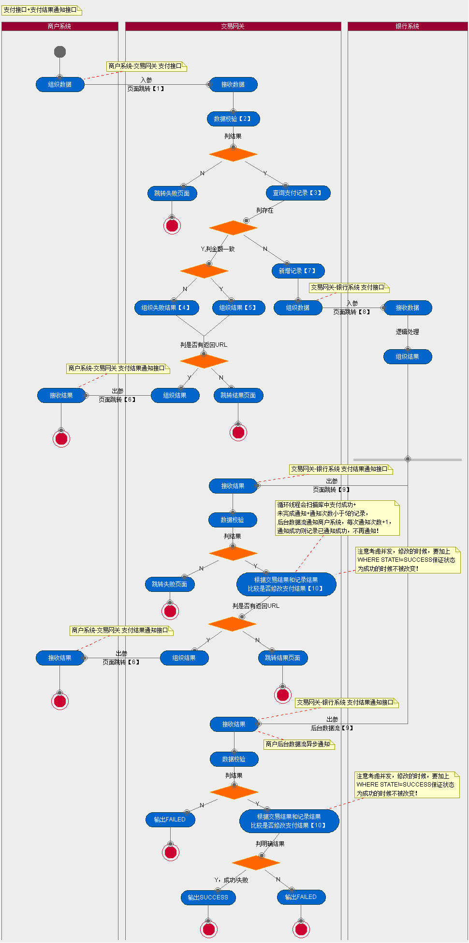

详解
- 入参，页面跳转：
跳转方式：页面跳转方式
变量名 | 字段名 | 类型 | 是否必选 | 说明
业务名称 | serviceCode | String(20) | 必选 | 服务名称：pay
商户号 | merchantCode | String(10) | 必选 | 商户名称,由U支付统一分配
token串 | token | String(32) | 必选 | 根据token可查出商户信息，如果token不存在或者已经失效则返回失败
商户订单号 | orderNo | String(32) | 必选 | 商户系统内部的订单号,32个字符内,可包含字母、数字,确保在商户系统唯一  如果该订单号已存在则直接返回结果给商户
金额 | orderAmount | String(16) | 必选 | 订单金额，正整数，单位为分
商品名称 | productName | String(100) | 可选 | 商品名称
返回URL | returnUrl | String(255) | 可选 | 交易完成后跳转的URL,需给绝对路径，要求在255字符内  通过该路径直接将支付结果以Get或POST的方式返回。该字段为空则不跳转
通知URL | notifyUrl | String(255) | 必选 | 接收U支付异步通知的URL,需给绝对路径，要求在255字符内如  该字段不能为空

- 数据校验
- 根据接口定义，判字段非空，及长度上限
- 判serviceCode==pay
- 查询商户是否存在，而且状态正常
表:商户信息表
SQL:SELECT state,whiteList FROM MERCHANTINFO WHERE CODE= merchantCode
判state是否2-正常
- 判请求域名是否在域名白名单中
- 判token存在而且未失效，根据key=merchantCode_token从服务器application级别缓存中的Map tokenMap中查出value=expireTime，如果没查到或者查出expireTime晚于当前时间yyyyMMddHHmmss则交易失败

- 查询支付记录
表:支付记录表
SQL:SELECT orderAmount FROM PAYRECORD WHERE merchantCode=merchantCode AND orderNo=orderNo

- 组织失败结果
金额不一致，跳转U支付失败页面，提示：“交易已存在，金额不一致”

- 组织结果
字段名 | 值
serviceCode | “payResultPage”
orderNo | orderNo
orderAmount | orderAmount
tradeNo | tradeNo
tradeDateTime | tradeDateTime
tradeState | tradeState翻译  1：交易成功 -> SUCCESS 交易成功  2：交易失败 -> FAILED 交易失败  0：初始状态,3：未知结果 -> UNKNOWN 交易结果未知
tradeDesc | tradeState翻译  1：交易成功 -> SUCCESS 交易成功  2：交易失败 -> FAILED 交易失败  0：初始状态,3：未知结果 -> UNKNOWN 交易结果未知
signType | “MD5”
sign | 签名字符串，字段拼接顺序：serviceCode,orderNo,orderAmount, tradeNo,tradeDateTime,tradeState,tradeDesc,signType,见附录《签名机制》

- 出参，页面跳转：
跳转方式：页面跳转方式
变量名 | 字段名 | 类型 | 是否必选 | 说明
serviceCode | 服务名称 | String(20) | 必选 | 服务名称，  页面跳转方式：payResultPage  服务器通知方式：payResultNotify
orderNo | 商户订单号 | String(32) | 必选 | 商户系统内部的订单号,32个字符内,可包含字母、数字,确保在商户系统唯一
orderAmount | 金额 | String(16) | 必选 | 订单金额，正整数，单位为分
tradeNo | U支付订单号 | String(32) | 必选 | U支付订单号
tradeDateTime | U支付订单时间 | String(14) | 必选 | U支付订单时间，格式yyyyMMddHHmmss
tradeState | 交易状态 | String(20) | 必选 | 该笔订单交易状态  SUCCESS 交易成功  FAILED 交易失败  UNKNOWN 交易结果未知
tradeDesc | 描述 | String(64) | 必选 | 返回信息
signType | 签名方式 | String(10) | 必选 | 签名方式，固定值：MD5
sign | 签名 | String(64) | 必选 | 签名字符串，字段拼接顺序：serviceCode,orderNo,orderAmount, tradeNo,tradeDateTime,tradeState,tradeDesc,signType,见附录《签名机制》

- 新增记录
表:支付记录表
SQL:INSERT INTO PAYRECORD (以下字段名) VALUES (以下值)
字段名 | 值
id | 自增+1
tradeNo | yyyyMMdd+00000001开始的8位自增  逻辑唯一，逻辑自增
merchantCode | 同输入
orderNo | 同输入
token | 同输入
productName | 同输入
orderAmount | 同输入
returnUrl | 同输入
notifyUrl | 同输入
tradeDateTime | “”
tradeState | 0（初始状态）
tradeBankSeq | “”
tradeDesc | 初始状态
alreadyNotify | 0（未通知）
notifyTimes | 0
createDate | 当前日期，yyyyMMdd
createTime | 当前时间，HHmmss
createIp | 用户IP
updateDate | “”
updateTime | “”
updateIp | “”
version | 0

- 入参，页面跳转
跳转方式：页面跳转方式
见银行的接口文档

- 出参，页面跳转/后台数据流
跳转方式：页面跳转方式/后台数据流
见银行的接口文档

- 根据交易结果和记录结果比较是否修改支付结果
优先级是：初始<未知<失败<成功
这里重新查一遍记录，比较下优先级：记录结果如果小于交易结果则修改记录
而且修改记录时候要带上WHERE条件tradeState!=1（交易成功），保证成功状态的记录不被修改
表:支付记录表
SQL:UPDATE PAYRECORD SET (以下字段名)=(以下值) WHERE tradeNo=tradeNo
字段名 | 值
tradeDateTime | 银行返回交易时间
tradeState | 银行返回交易状态
tradeBankSeq | 银行返回交易流水
tradeDesc | 交易状态翻译交易描述
updateDate | 当前日期，yyyyMMdd
updateTime | 当前时间，HHmmss
updateIp | 用户IP
version | +1

单笔交易查询接口
请求地址：[协议]://[域名/ip]:[port]/trans.do

流程图
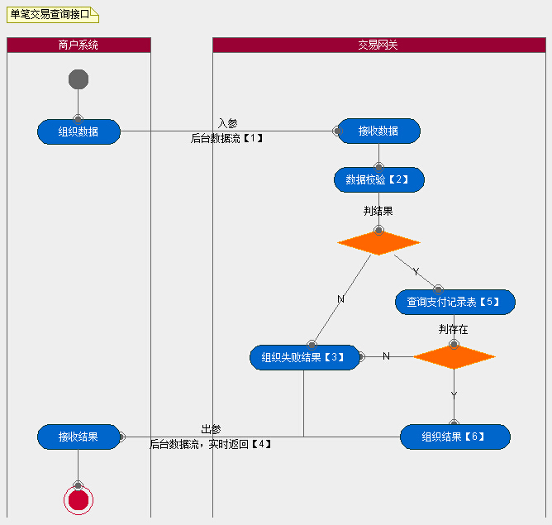

详解
- 入参，后台数据流：
跳转方式：后台数据流方式
变量名 | 字段名 | 类型 | 是否必选 | 说明
serviceCode | 服务名称 | String(20) | 必选 | 服务名称：singleQuery
merchantCode | 商户号 | String(10) | 必选 | 商户名称,由U支付统一分配
token | token串 | String(32) | 必选 | 根据token可查出商户信息，如果token不存在或者已经失效则返回失败
orderNo | 商户订单号 | String(32) | 必选 | 商户系统内部的订单号,32个字符内,可包含字母、数字,确保在商户系统唯一

- 数据校验及验签名
- 根据接口定义，判字段非空，及长度上限
- 判serviceCode==singleQuery
- 查询商户是否存在，而且状态正常
表:商户信息表
SQL:SELECT state, whiteList FROM MERCHANTINFO
WHERE CODE= merchantCode
判state是否2-正常
- 判请求域名是否在域名白名单中
- 判token存在而且未失效，根据key=merchantCode_token从服务器application级别缓存中的Map tokenMap中查出value=expireTime，如果没查到或者查出expireTime晚于当前时间yyyyMMddHHmmss则交易失败

- 组织失败结果
字段名 | 值
isSuccess | N
tradeNo | “”
tradeDateTime | “”
tradeState | “”
tradeDesc | 查询失败，原因：字段有误/商户不存在/商户不合法/请求失效/请求受限/记录不存在！
应答数据JSON格式：
{
"isSuccess":"N",
"tradeNo":"",
"tradeDateTime":"",
"tradeState":"",
"tradeDesc":"查询失败，原因：字段有误/商户不存在/商户不合法/请求失效/请求受限/记录不存在！"
}

- 出参，后台数据流，实时返回
跳转方式：后台数据流方式
变量名 | 字段名 | 类型 | 是否必选 | 说明
isSuccess | 查询是否成功 | String(1) | 必选 | 表示查询是否成功  Y 代表成功  N 代表失败
tradeNo | U支付订单号 | String(32) | 当isSuccess为Y时，必选 | U支付订单号
tradeDateTime | U支付订单时间 | String(14) | 当isSuccess为Y时，必选 | U支付订单时间，格式yyyyMMddHHmmss
tradeState | 交易状态 | String(20) | 当isSuccess为Y时，必选 | 该笔订单交易状态  SUCCESS 交易成功  FAILED 交易失败  UNKNOWN 交易结果未知
tradeDesc | 描述 | String(64) | 必选 | 返回信息

- 查询支付记录表
表:支付记录表
SQL:SELECT tradeState FROM PAYRECORD WHERE merchantCode=merchantCode AND orderNo=orderNo

- 组织结果
字段名 | 值
isSuccess | Y
tradeNo | tradeNo
tradeDateTime | tradeDateTime
tradeState | tradeState翻译  1：交易成功 -> SUCCESS 交易成功  2：交易失败 -> FAILED 交易失败  0：初始状态,3：未知结果 -> UNKNOWN 交易结果未知
tradeDesc | tradeState翻译  1：交易成功 -> SUCCESS 交易成功  2：交易失败 -> FAILED 交易失败  0：初始状态,3：未知结果 -> UNKNOWN 交易结果未知
应答数据JSON格式：
{
"isSuccess":"Y",
"tradeNo":"tradeNo",
"tradeDateTime":"tradeDateTime",
"tradeState":"SUCCESS/FAILED/UNKNOWN",
"tradeDesc":"交易成功/交易失败/交易结果未知"
}

强制单笔交易查询接口
设计思想：
该接口调用放为后台对账跑批程序，调用时间为凌晨跑批的时候
不管该笔记录是成功，还是失败，还是未知，都向银行发起查询，修改最新交易状态(不比较状态优先级，强制修改记录，以银行返回状态为准)，将结果返回给调用方
请求地址：
[协议]://[域名/ip]:[port]/forceSingleQuery.do

流程图
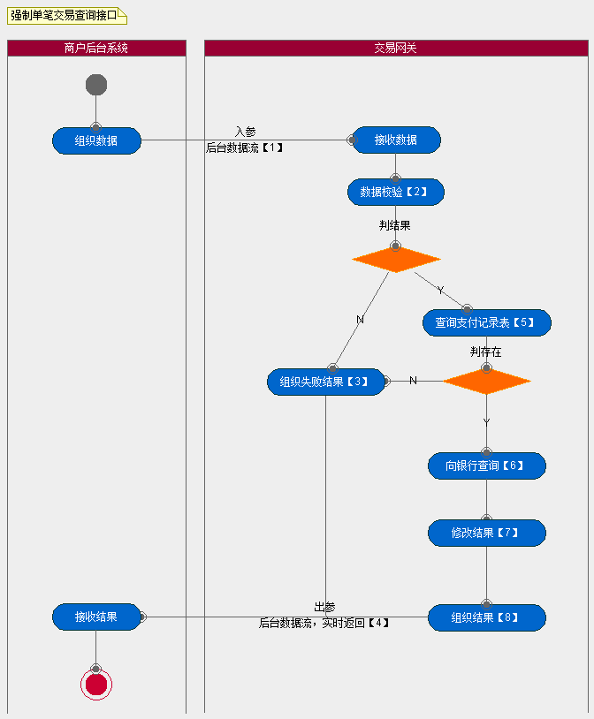

详解
- 入参，后台数据流：
跳转方式：后台数据流方式
变量名 | 字段名 | 类型 | 是否必选 | 说明
merchantCode | 商户号 | String(10) | 必选 | 商户名称,由U支付统一分配
orderNo | 商户订单号 | String(32) | 必选 | 商户系统内部的订单号,32个字符内,可包含字母、数字,确保在商户系统唯一
sign | 签名串 | String(32) | 必选 | md5(merchantCode+ orderNo+md5Key)

- 数据校验
- 根据接口定义，判字段非空
- 校验签名=md5(merchantCode+ orderNo+md5Key)
- 组织失败结果
字段名 | 值
isQuerySuccess | N
oldTradeState | “”
newTradeState | “”
message | “商户号或者订单号不能为空！/签名验证失败！/记录不存在！/查询银行返回异常发生！”
应答数据JSON格式：
{
"isQuerySuccess":"N",
"oldTradeState":"",
"newTradeState":"",
"message":"商户号或者订单号不能为空！/签名验证失败！/记录不存在！/查询银行返回异常发生！"
}

- 出参，后台数据流，实时返回
跳转方式：后台数据流方式
变量名 | 字段名 | 类型 | 是否必选 | 说明
isQuerySuccess | 查询是否成功 | String(1) | 必选 | 表示查询是否成功  Y 代表成功  N 代表失败
oldTradeState | 查询之前交易状态 | String(1) | 当isSuccess为Y时，必选 | 交易状态  0：初始状态  1：交易成功  2：交易失败  3：未知结果
newTradeState | 查询之后交易状态 | String(1) | 当isSuccess为Y时，必选 | 交易状态  0：初始状态  1：交易成功  2：交易失败  3：未知结果
message | 返回信息 | String(64) | 必选 | 返回信息描述

- 查询支付记录表
表:支付记录表
SQL:SELECT tradeState FROM PAYRECORD WHERE merchantCode=merchantCode AND orderNo=orderNo

- 向银行查询
不判状态，强制查询，及时库中明确该笔记录是成功或者失败状态！
- 修改结果
修改最新交易状态(不比较状态优先级，强制修改记录，以银行返回状态为准)
- 组织结果
字段名 | 值
isQuerySuccess | N
oldTradeState | 查询之前交易状态
newTradeState | 查询之后交易状态
message | 查询之后交易状态的翻译
应答数据JSON格式：
{
"isQuerySuccess":"Y",
"oldTradeState":"2",
"newTradeState":"1",
"message":"交易成功"
}

成功交易异步通知设计

流程图
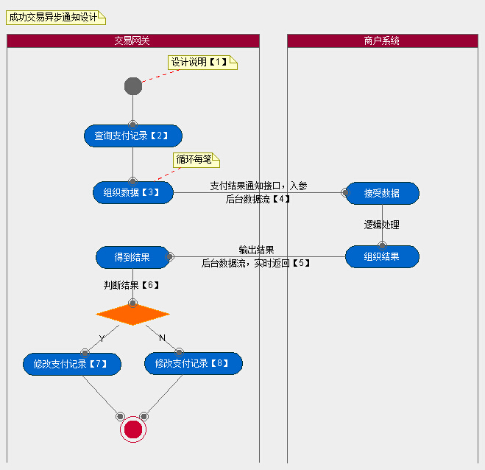

详解
- 设计说明
后台启动一个循环线程，每隔60s，扫描库中【支付成功+未完成通知+通知次数小于5】的记录，
后台数据流通知商户系统，每次通知次数+1，商户系统返回SUCCESS（表示通知成功）则记录已通知成功，不再通知！

- 查询支付记录
表:支付记录表
SQL:SELECT * FROM PAYRECORD WHERE tradeState=1 AND alreadyNotify=0 AND notifyTimes<5

- 组织数据
字段名 | 值
serviceCode | “payResultNotify”
orderNo | orderNo
orderAmount | orderAmount
tradeNo | tradeNo
tradeDateTime | tradeDateTime
tradeState | “SUCCESS”
tradeDesc | “交易成功”
signType | “MD5”
sign | 签名字符串，字段拼接顺序：serviceCode,orderNo,orderAmount, tradeNo,tradeDateTime,tradeState,tradeDesc,signType,见附录《签名机制》

- 支付结果通知接口，入参，后台数据流
跳转方式：后台数据流方式
变量名 | 字段名 | 类型 | 是否必选 | 说明
serviceCode | 服务名称 | String(20) | 必选 | 服务名称，  页面跳转方式：payResultPage  服务器通知方式：payResultNotify
orderNo | 商户订单号 | String(32) | 必选 | 商户系统内部的订单号,32个字符内,可包含字母、数字,确保在商户系统唯一
orderAmount | 金额 | String(16) | 必选 | 订单金额，正整数，单位为分
tradeNo | U支付订单号 | String(32) | 必选 | U支付订单号
tradeDateTime | U支付订单时间 | String(14) | 必选 | U支付订单时间，格式yyyyMMddHHmmss
tradeState | 交易状态 | String(20) | 必选 | 该笔订单交易状态  SUCCESS 交易成功  FAILED 交易失败  UNKNOWN 交易结果未知
tradeDesc | 描述 | String(64) | 必选 | 返回信息
signType | 签名方式 | String(10) | 必选 | 签名方式，固定值：MD5
sign | 签名 | String(64) | 必选 | 签名字符串，字段拼接顺序：serviceCode,orderNo,orderAmount, tradeNo,tradeDateTime,tradeState,tradeDesc,signType,见附录《签名机制》

- 输出结果，后台数据流，实时返回
商户系统在收到后台服务器通知并处理完成后，必须打印输出SUCCESS，否则U支付会在下次线程触发通知商户系统，直到5次通知机会用完。注意：只有银行返回支付成功才会进行服务器通知。如果到日终还是有些交易在商户系统内结果未知，可以到U支付商户后台下载对账单来做处理。
- 判断结果
如果返回SUCCESS字符串表示该笔支付交易商户系统内已经收到通知并处理完毕，否则表示处理失败，商户系统等待U支付的下次后台通知。
- 修改支付记录
修改记录时候要带上WHERE条件alreadyNotify!=1（已通知），保证已通知状态的记录不被修改
表:支付记录表
SQL:UPDATE PAYRECORD SET (以下字段名)=(以下值) WHERE tradeNo=tradeNo
字段名 | 值
alreadyNotify | 1（已通知）
notifyTimes | +1
updateDate | 当前日期，yyyyMMdd
updateTime | 当前时间，HHmmss
version | +1

- 修改支付记录
修改记录时候要带上WHERE条件alreadyNotify!=1（已通知），保证已通知状态的记录不被修改
表:支付记录表
SQL:UPDATE PAYRECORD SET (以下字段名)=(以下值) WHERE tradeNo=tradeNo
字段名 | 值
notifyTimes | +1
updateDate | 当前日期，yyyyMMdd
updateTime | 当前时间，HHmmss
version | +1

